Skapa Budget och kostnadsalert
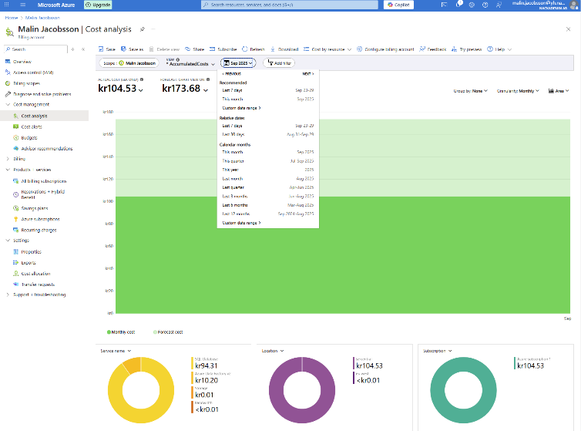

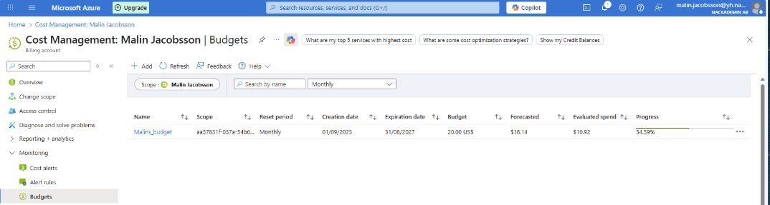
Dokumentera: Skapa en tagg ”Moment” i din container och ange värdet ”Labb1”
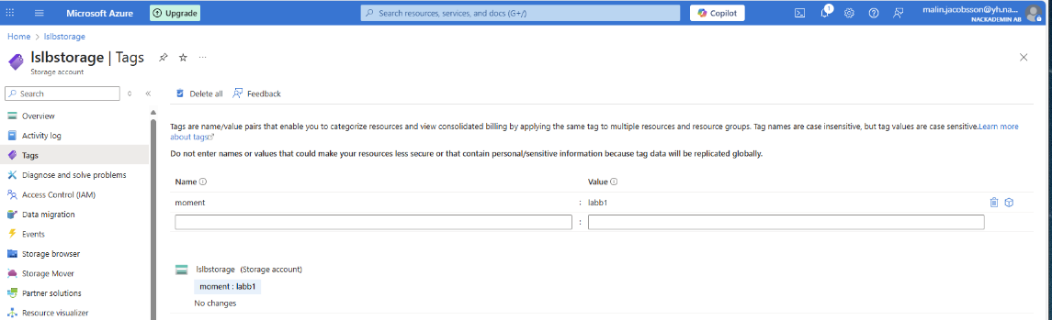
Dokumentera: Att filen är uppladdat på ditt konto
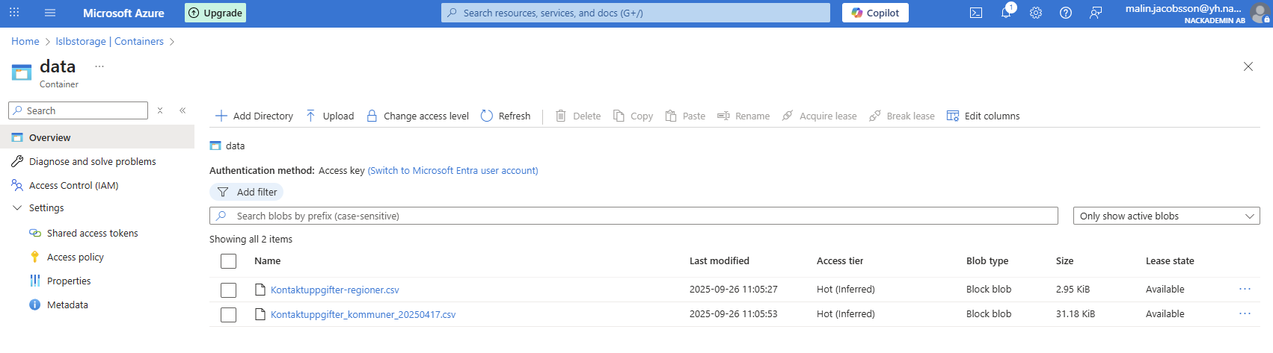

Dokumentera: Tänk på kostnader! Motivera dina val.
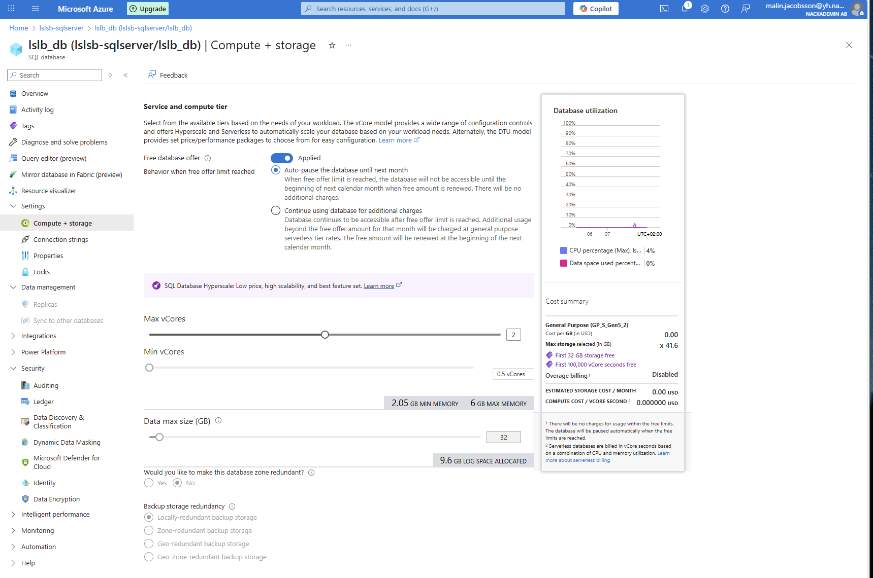
Jag använder Free-tier SQL Database eftersom den är kostnadsfri, tillräcklig för labb/test, och kan uppgraderas vid behov. Detta minimerar kostnader utan att begränsa funktionaliteten i projektet.
Dokumentera: Skapa en tagg ”Moment” och ange värdet ”Labb1”
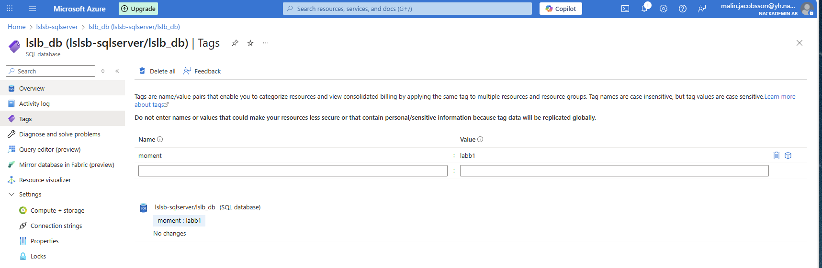

Dokumentera: Välj adekvata datatyper och motivera ditt val av datatyper.
Dokumentera: Bestäm unik identifierare. Skapa primärnyckel baserad på den unika identifieraren du valt. Motivera ditt val av primärnyckel.
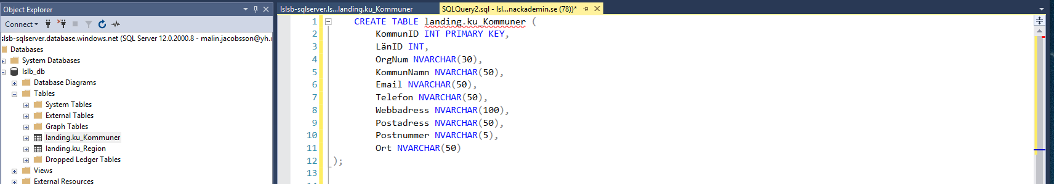
KommunID, LänID → INT Motivering: numeriska ID är effektiva att indexera och jämföra, samt används ofta som nycklar.

OrgNum → NVARCHAR(30–50) Motivering: organisationsnummer kan innehålla bindestreck och ska inte beräknas matematiskt.

Kommunnamn, Postadress1, Ort → NVARCHAR(50) Motivering: textfält som kan innehålla svenska tecken (å, ä, ö).

Email, Telefon, Webbaddress, Postadress → NVARCHAR(50–100) Motivering: varierande längd, textbaserade värden.

Postnummer → NVARCHAR(5) Motivering: postnummer används som text (ej för beräkningar), och kan innehålla inledande nollor.

Varje kommun har ett unikt ID som inte ändras över tid. Det gör KommunID till en stabil och naturlig primärnyckel. Eftersom en kommun bara kan tillhöra ett län, men ett län kan ha många kommuner, är det logiskt att identifiera kommunen med sitt eget ID.

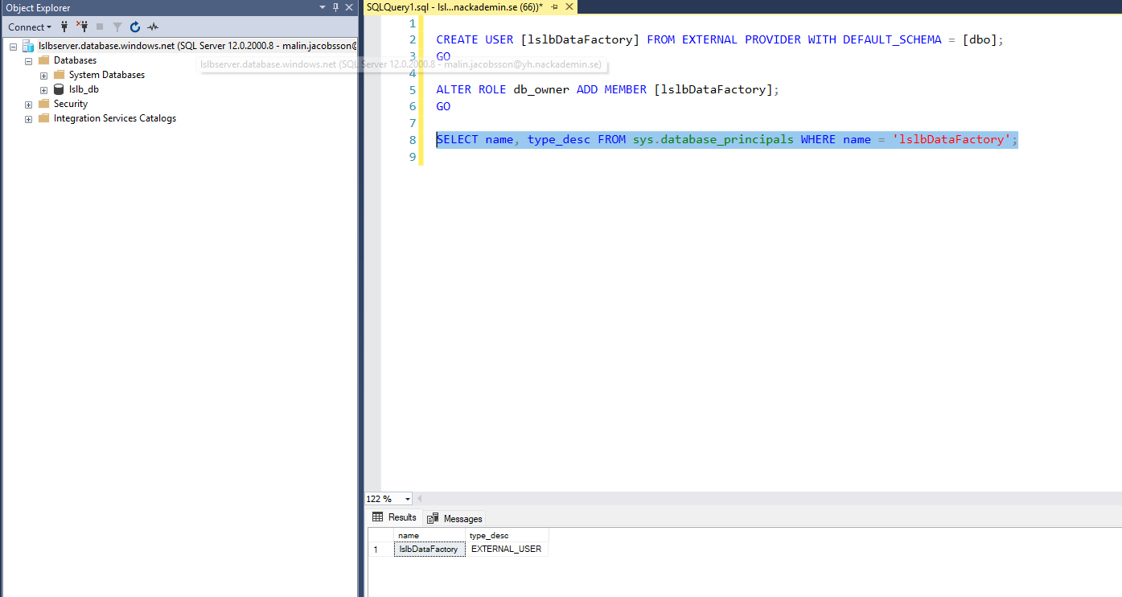
Dokumentera: Att användare med rätt rättigheter finns för din databas

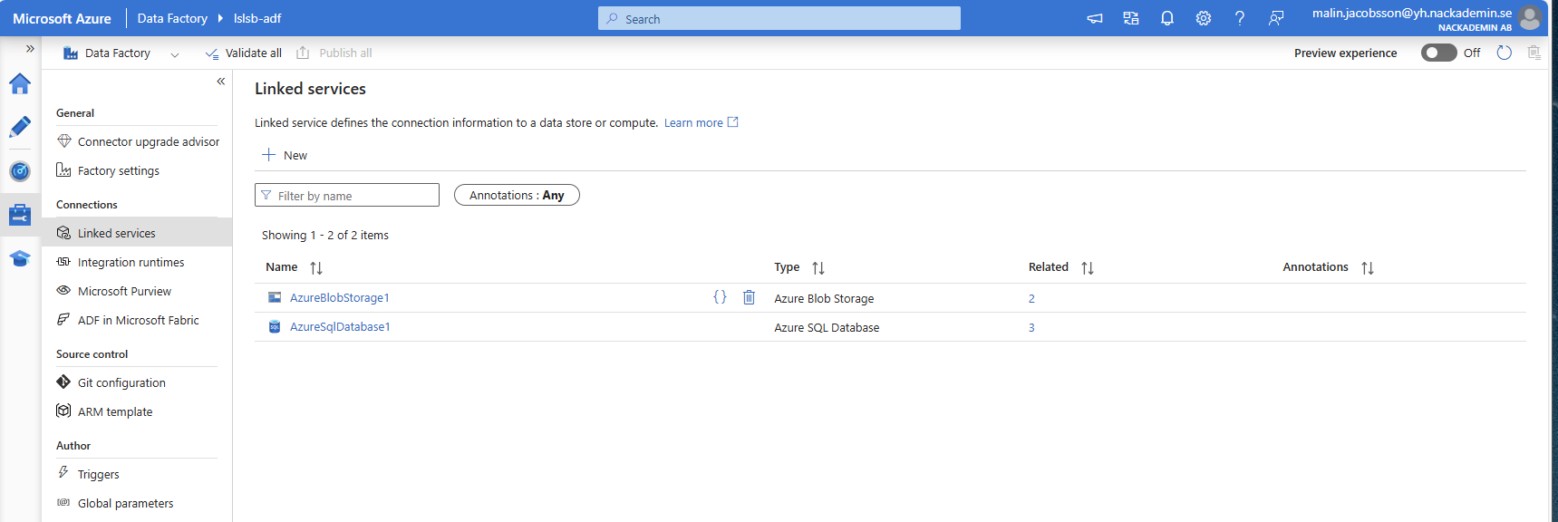
Dokumentera: Ta skärmdump på ADF där båda Linked service finns under ditt eget konto!

Dokumentera: Ta skärmdump som visar lyckad körning på ditt konto
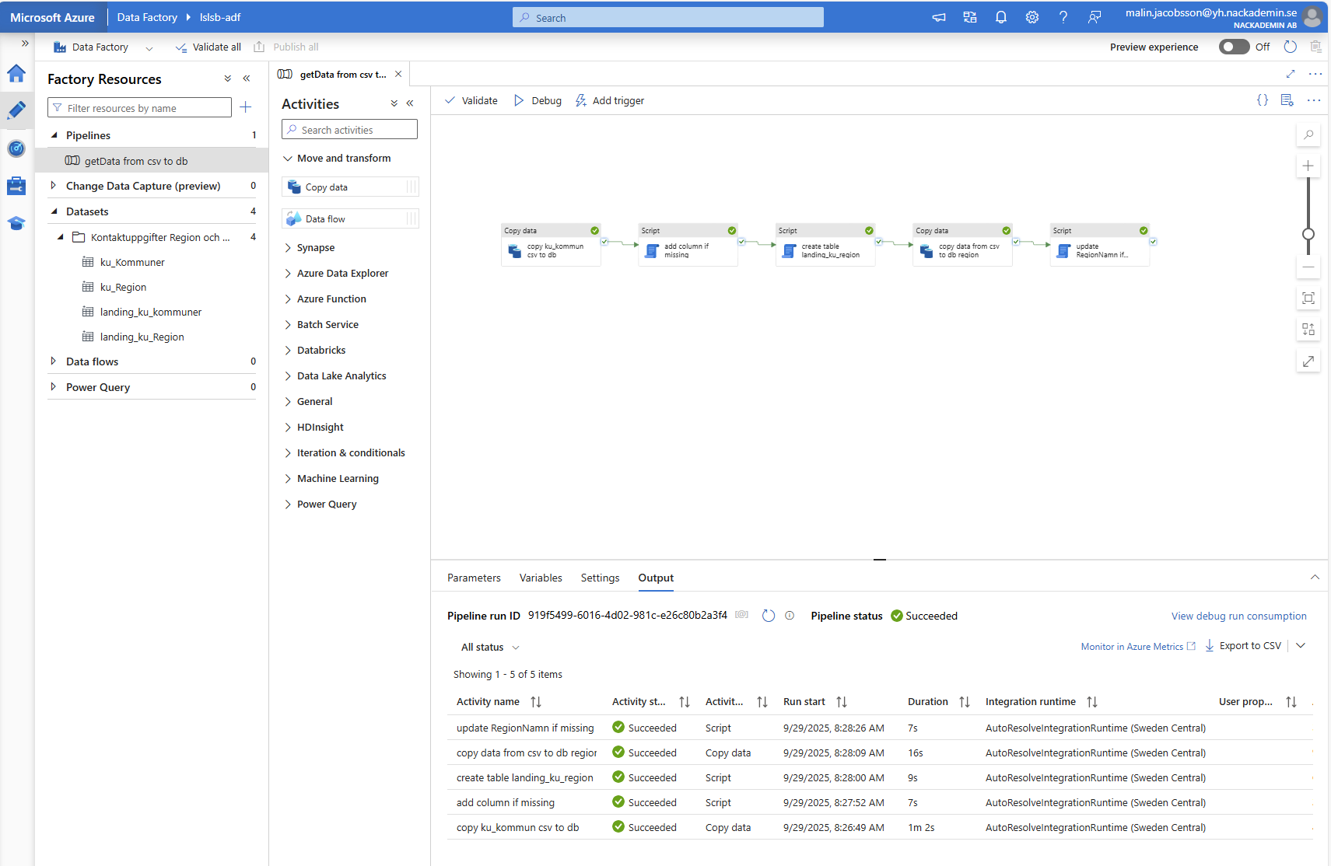

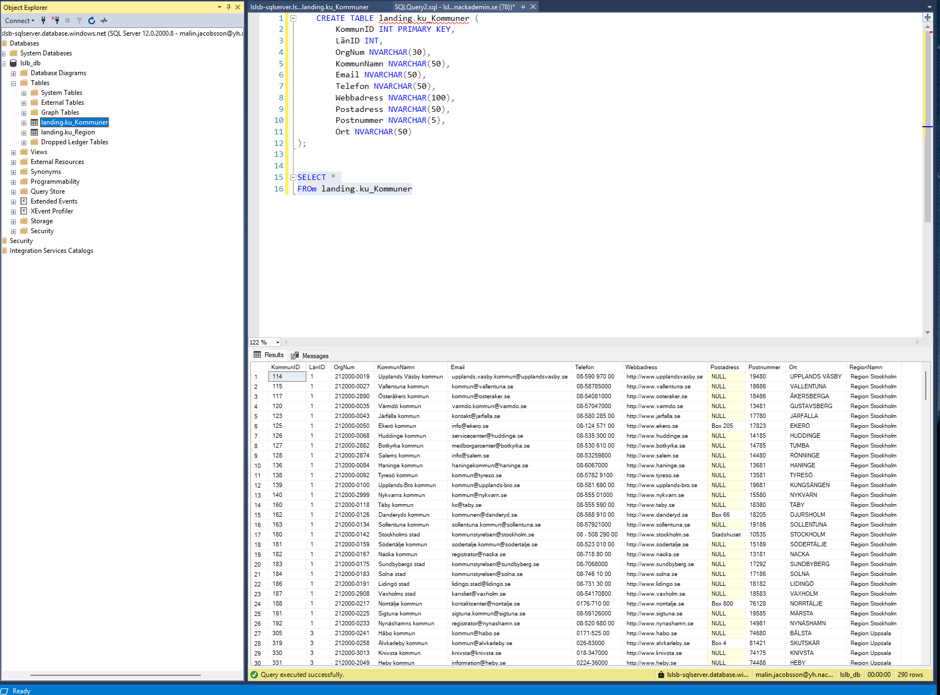
Svenska tecken har jag löst genom att läsa in filerna som ISO-8859-1 när jag la till datasets i ADF.

